**申請學校：朝陽科技大學**

**申請學系：資訊管理系**

**申請人：李佳愷**

**畢業學校：光復高中**

讀 書 計 畫

「等在機會，是非常笨拙的行為」有所〝準備〞才能擁有自己創造機會的資本，面對未來大學四年，甚至更遠的將來都應該有一些自己的規劃，我將他們分三個階段：

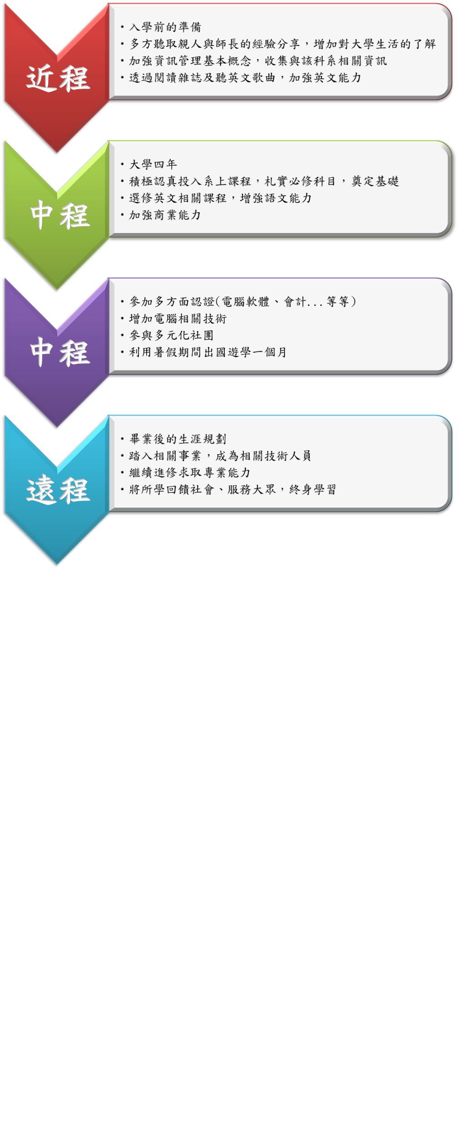

五 育 卡

|  |  |  |  |  |
| --- | --- | --- | --- | --- |
|  | **事 蹟** | | **等 級** | |
| **個**  **人**  **證**  **照**  **紀**  **錄** | 中打 | | 實用級 | |
| MOCC WORD 2016 | | 實用級 | |
| 電腦軟體應用 | | 丙級 | |
| 電腦軟體應用 | | 乙級 | |
| **個人社團紀綠** | **項 目** | | **時 間** | |
| 客語文化研究社 | | 高一 | |
| 活動企劃社 | | 高二 | |
| 乙檢社 | | 高三 | |
| **個人參與紀錄** | **活動名稱** | **主辦單位** | | **時間** |
| 本校月考-進步獎 | 光復中學 | | 2019.5 |
| 本校月考-進步獎 | 光復中學 | | 2020.5 |
| 十八尖山公益路跑 | 光復中學 | | 2019.10 |
| 南寮淨灘 | 新竹市政府 | | 2019.4 |
| 醒吾科大大學參訪 | 光復中學 | | 2019.21 |
| 健行科大大學參訪 | 光復中學 | | 2020.11 |
| 台積電創新館參訪 | 光復中學 | | 2019.03 |
| 可口可樂工廠參訪 | 光復中學 | | 2020.11 |
| 模考科排第五名 | 光復中學 | | 2020.12 |
| 法律常識第一名 | 光復中學 | | 2021.1 |
|  |  | |  |
|  |  | |  |
|  |  | |  |
|  |  | |  |
|  |  | |  |

志 工 服 務

**新竹市私立光復高中學生（第 次）『服務-學習』反思日誌**

|  |  |  |  |  |  |
| --- | --- | --- | --- | --- | --- |
| 填表人姓名 | 李佳愷 | 班級 | 242 | 學號 | 714057 |
| 服務日期 | 2019/10/06 | 服務時間 | 9:00-11:00 | 服務地點 | 南寮 |
| 服務機構 | 新竹市環保局 | 融合課程 | 服務學習 | 導師 | 李豐全 |
| 服務項目  （活動名稱） | 淨灘 | 服務對象 | 南寮沙灘 | 服務內容 | 淨灘 |
| ***What***  所見所聞 | 一、《我負責的工作是什麼？》二、《我看到了什麼？聽到了什麼？接觸到了什麼？服務對象和其他參與成員的反應如何？》   1. 我們分成好幾組我在我的組別負責拿垃圾袋的工作，只要垃圾變 多垃圾袋就會變得非常重，所以常常需要互相幫忙輪著拿。   2.在活動的剛開始看到了沙灘上真的有許多的垃圾，多到不是一、兩天就撿的完的多！大家看到時都十分的驚訝! | | | | |
| ***So What***  所感所學 | 一、《這次服務經驗，帶給我的感受是什麼？讓我想到了什麼？學習到了什麼？對我有什麼意義？》  二、《在服務過程中，有無突發事件？有無遇到什麼困難或產生新問題？如何尋求解決？解決的過程與結果是什麼？》   1. 在這次的經驗中，讓我確實看到了亂丟垃圾對環境的危害，大家可能會有「我就丟一點點不會怎麼樣的心態!」但如果大家都丟一點點，這樣推積起來的垃圾可是很可觀的!所以隨手把垃圾帶走真的是一個好習慣也是一種美德。 2. 當天的風非常大，常常看到垃圾飛來飛去有時撿起的垃圾還會被吹著走，搞到最後大家都追著垃圾跑！ | | | | |
| ***Now What***  所思所用 | 一、《這樣的經驗和學習，對我看自己、看家人、看朋友、看周遭的事物、看外在的事件，有什麼改變或新發現？》  二、《運用這樣的經驗和學習，未來我能為自己、為家人、為社群、為社區、為社會、以及為更廣大的對象做什麼？能回饋什麼?》  1.愛護環境人人有責，今天丟出來的垃圾總有一天會回到人類的身上，所以發揮一些基本的公德心這個地球就會越來越好!  2.常常參加這一類的公益活動雖然過程中有一些辛苦，但既能維護環境，也可以算是回饋社會的一種方式! | | | | |

|  |  |  |  |
| --- | --- | --- | --- |
| **新竹市光復高中志願服務學習活動剪影**  班級： 242 座號： 06 姓名： 李佳愷 | | | |
| **時間** | **地點** | **活動內容** | **服務單位** |
| **2019/10/06** | **南寮** | **淨灘** |  |
| 101321658_2645220349081516_2339211138417295360_n | | | |
| 101416498_1395761944105512_6434904183949754368_n | | | |

愛 閱 護 照

|  |  |  |  |  |  |  |
| --- | --- | --- | --- | --- | --- | --- |
| **書刊介紹** | **書名** | 寬心 | | | | |
| **作者/譯者** | 陳啟文 | | | | |
| **出 版 社** | 藍哥文化 | | | | |
| **出版年月** | 2005/10/13 | | **版次** | |  |
| **閱 讀 心 得** | 在閱讀完「讀書的目的」這個章節後，我了解讀書的目的不只是為了考上好的學校而是為了「尋求做人做事的道理」。再來就是在人懷有成見時，便會對所有的事物有先入為主的概念，而不去探究真相。但既然有概念所解釋的事物更要去探究真相。 | | | | | |
| **教師認證** |  | | **圖書館**  **借閱紀錄** | |  | |

**愛 閱 護 照**

|  |  |  |  |  |  |  |
| --- | --- | --- | --- | --- | --- | --- |
| **書刊介紹** | **書名** | 旅行好命人 | | | | |
| **作者/譯者** | 陳慶祐 | | | | |
| **出 版 社** | 皇冠文化 | | | | |
| **出版年月** | 2005/06/16 | | **版次** | |  |
| **閱 讀 心 得** | 旅行，是會上癮的！陳慶祐就是上了旅行的癮，從此一心一意「往外發展」，走過時尚與古意兼具的日本、馬來西亞和中國，還有天堂般的關島、普吉島、峇里島，自在旅行了二十三個大城小鎮！由繁華撩亂的現代城市行至遺世獨立的靜謐小鎮，旅途中巧遇的醇厚人情和芳香美食，叫人羨慕他真是好命的旅人！ | | | | | |
| **教師認證** |  | | **圖書館**  **借閱紀錄** | |  | |

**愛 閱 護 照**

|  |  |  |  |  |  |  |
| --- | --- | --- | --- | --- | --- | --- |
| **書刊介紹** | **書名** | 雲霧森林 | | | | |
| **作者/譯者** | 彼得．馬修森 | | | | |
| **出 版 社** | 馬可學羅文化 | | | | |
| **出版年月** | 2000/08/23 | | **版次** | |  |
| **閱 讀 心 得** | 多少個世紀以來，亞馬遜叢林的狂野、沉寂、森鬱與幽暗糾結，彷若一座綠色地獄，阻絕了它與外界的門戶，卻也因而孕育出豐富多樣且珍奇的動植物生態而它粗獷神秘的色彩，更成為無數探險家視為夢想的伊甸園，因此一場又一場的冒險傳奇，就在亞馬遜雨林上演。 | | | | | |
| **教師認證** |  | | **圖書館**  **借閱紀錄** | |  | |

**愛 閱 護 照**

|  |  |  |  |  |  |  |
| --- | --- | --- | --- | --- | --- | --- |
| **書刊介紹** | **書名** | 見仁見智 | | | | |
| **作者/譯者** | 曾志朗、洪蘭 | | | | |
| **出 版 社** | 天下遠見 | | | | |
| **出版年月** | 2006/06/30 | | **版次** | |  |
| **閱 讀 心 得** | 每個人背景不同，對不同一件事就會有不同的看法，不同的感覺，就像同一座山「橫看成嶺側看成峰」，雖然表面上不同，但實質上它是同一座山。 我們在許多事情上正是這樣。我們在核心觀念相同，但是個性不同，做事緩急不同，處理事情方法不同。這本書是對家庭與教育，核心的價值觀相同，但表達方式不同。 | | | | | |
| **教師認證** |  | | **圖書館**  **借閱紀錄** | |  | |

成 績 證 明

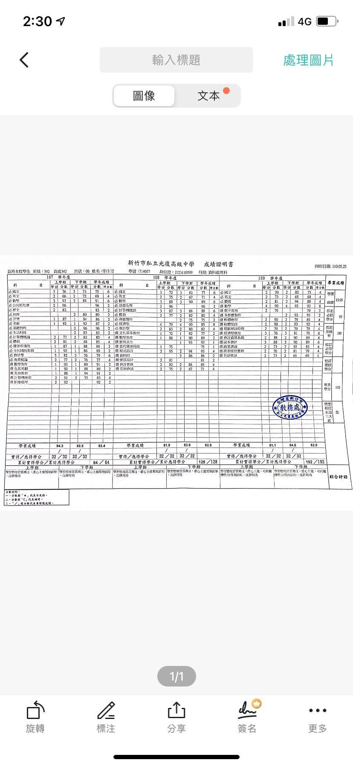

生

活

點

滴

一 年 級

隔 宿

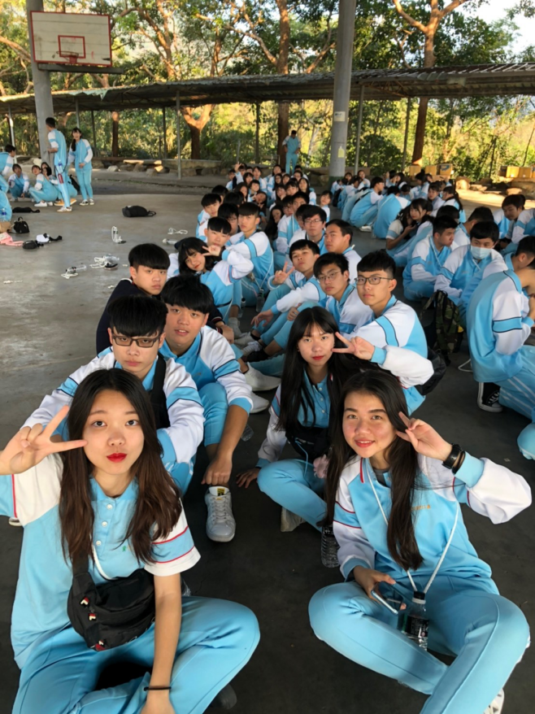

**心得:**

剛步入到高中生活還沒有太多熟識的同學就迎來了第一次高中旅行，在過程中認識了許多的人非常開心。

二 年 級

公民營**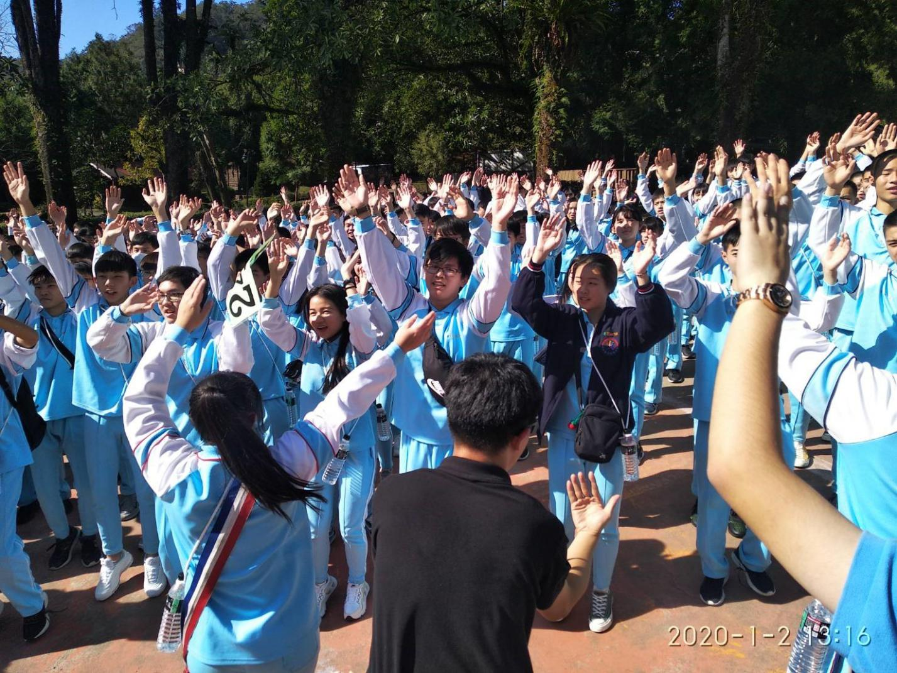**

**心得:**

這次的公民營活動，讓我學習到了團隊合作的重要以及團體紀律的重要性。

三 年 級

專 題 參 訪 - **可口可樂工廠**

**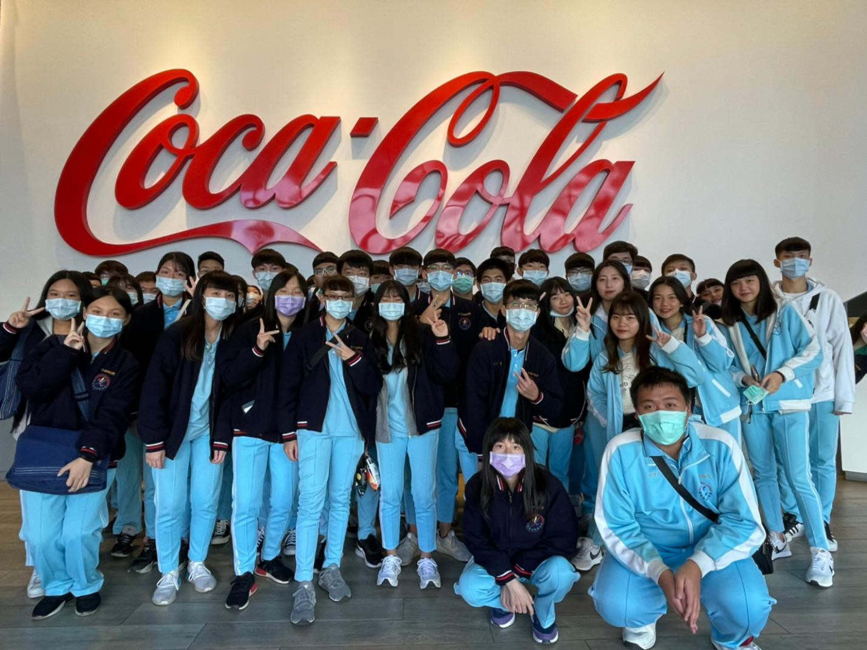**

**心得:**

此次得可口可樂工廠參訪，讓我了解到許多的行銷手法、商人在市場上可能會面臨的風險及解決方式。

專 題 參 訪 – 台積電

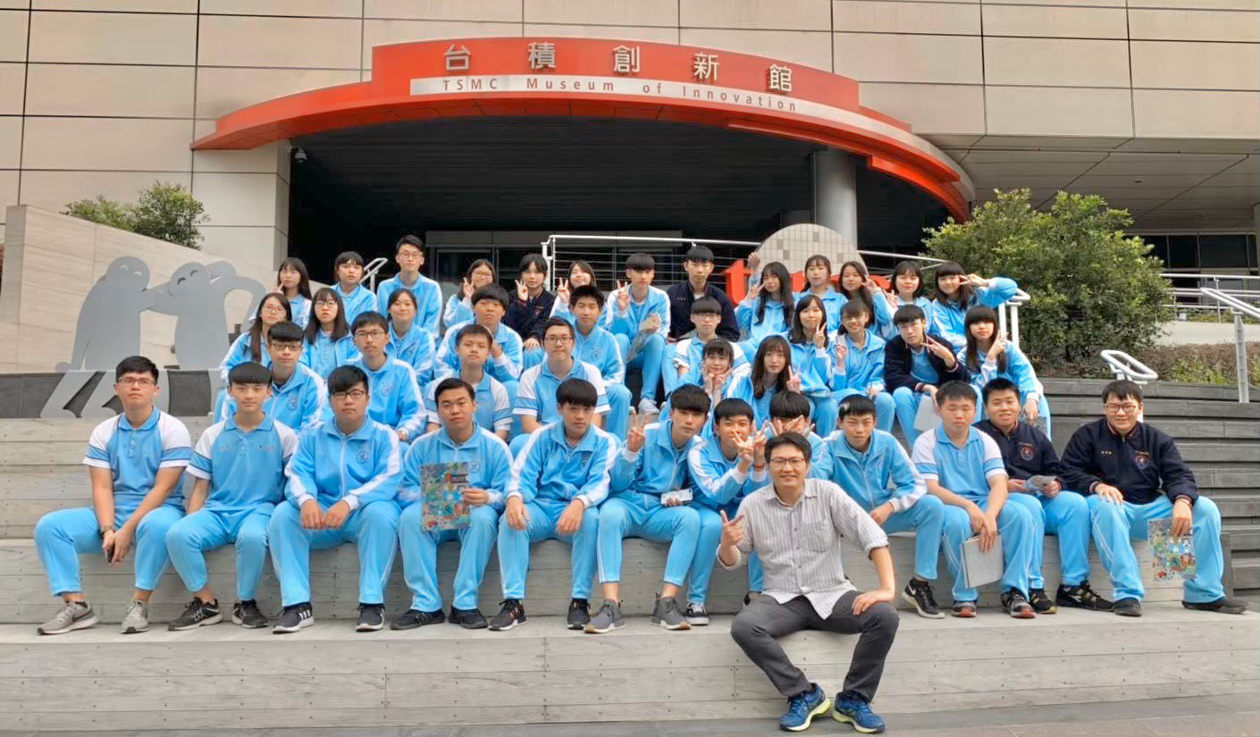

**心得:**

來到台積電參訪，讓我了解到有關張忠謀的一些事蹟，以及他的一些名言佳句其中我最喜歡這句:**「我覺得每個人的人生，都是自己創造出來的，所以要有抱負，絕對不要失去希望！」**提醒人決不放棄的精神